Important : Réalisez l’ensemble des tâches en capturant les étapes et en commentant toutes les étapes. (Pensez à alimenter votre portefolio à partir de ce TP)

TP02 : Réseau poste à poste
TP02 : Réseau poste à poste
Objectif du TP :
Ce TP vise à vous familiariser avec la configuration et la gestion d'un réseau poste à poste sous Windows, tout en introduisant des concepts de sécurité et d'administration de réseaux.

Étape 1 : Démarrer la machine virtuelle « Win10 »
- Démarrez la machine virtuelle « Win10 ».
Remarque : La virtualisation permet de travailler dans un environnement isolé et contrôlé, facilitant les tests et l'apprentissage sans impacter votre machine physique.

Étape 2 : Configuration réseau de base
- Connectez votre machine virtuelle en mode bridge pour communiquer avec les autres machines virtuelles de la salle.
Rappel : Le mode bridge permet à votre machine virtuelle de se comporter comme un ordinateur physique sur le réseau, avec une adresse IP unique.
- Quelles sont les commandes permettant d’afficher l’adresse IP sous Windows et sous Ubuntu ?
Ipconfig (Win)
ip a (Ubuntu)

- Notez la configuration IP de votre machine hôte ainsi que celle de votre machine virtuelle.
Hôte :
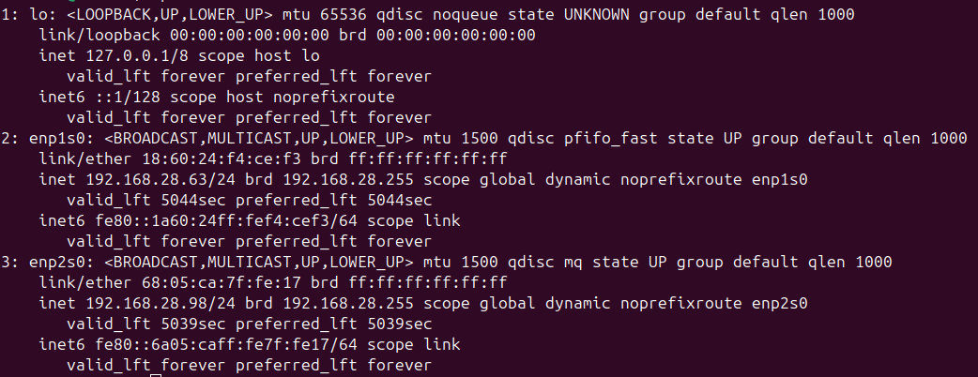
VM :
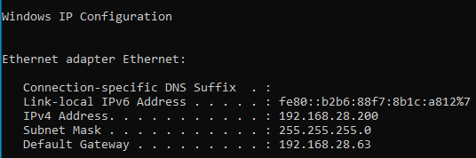

- Indiquez le rôle du masque de réseau, de la passerelle par défaut et du DNS.
Default gateway : Adresse par défaut utilisée afin de lier deux réseaux IP via un routeur

DNS : Protocole attribuant un nom de domaine aux adresses IP
Étape 3 : Gestion des utilisateurs et sécurité
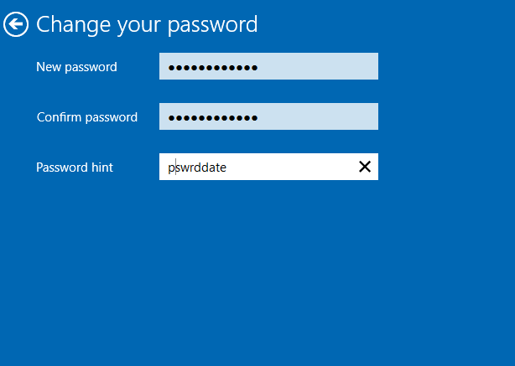
- Modifiez le mot de passe de votre compte « admin » pour « P@$w0rd2024 ».

La gestion des mots de passe sécurisés est cruciale pour protéger les ressources partagées sur un réseau.
- Indiquer les règles à respecter lors de la création d’un mot de passe.
Utiliser le site de la CNIL pour vérifier si son mot de passe est fort (nombre de caractères, majuscules, nombres, caractères spéciaux, pas d’info perso)
- Modifiez le groupe de travail de votre ordinateur pour « SIO2 ».
Intérêt : Les ordinateurs d'un même groupe de travail peuvent partager des fichiers et imprimantes plus facilement.
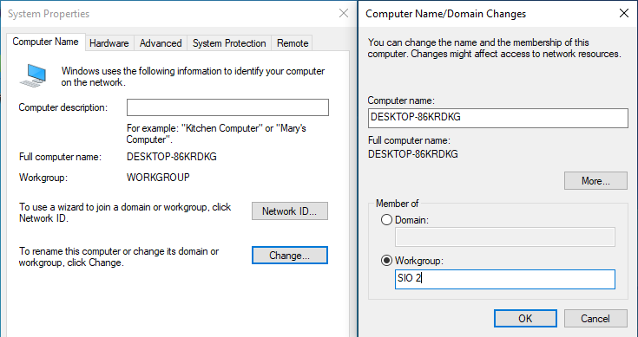

Étape 4 : Cloner la machine virtuelle.
- Eteindre votre machine virtuelle.
- Clonez votre machine virtuelle et nommez la Win10Clone.
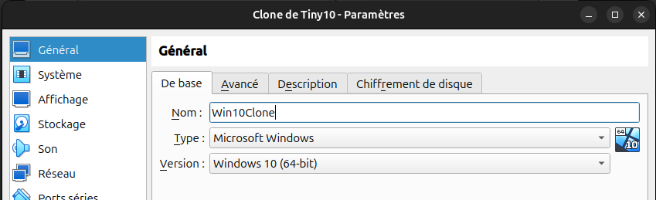
- Lancez les deux machines.
- Exécuter C:\Windows\System32\Sysprep\sysprep.exe sur la machine clonée. Et indique l’intérêt de cette démarche.
- Sur le paramétrage changer le nom de la machine clonée.

